約束護理指導

約束個案注意事項：
- 約束裝置的選擇與使用：
- 腕部約束帶（見圖一）： 適合手部可以抬起移動至臉部的個案。
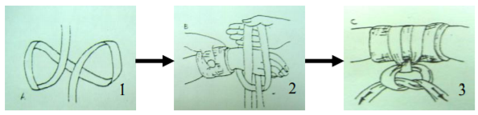

圖一
- 約束手套（見圖二）： 適合手部只可以平行 移動至臉部的個案。
- 手套式約束帶（見圖三）： 適合會將頭部移動至手部而拔除鼻胃管的個案。
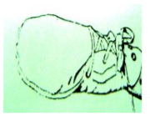
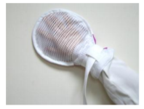

圖二 圖三
- 應裝置呼叫鈴使個案在被約束情況下可呼叫家屬。
- 時常探視個案，避免隔離及孤獨感。
- 約束帶應固定在床緣勿固定在床欄，且應將打結 處固定在個案無法碰到
之處（見圖四）。
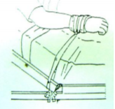

圖四
- 約束後約束帶長度應留適當活動範圍，讓個案肘 部可微屈及翻身。
- 約束帶與皮膚之間要有護墊保護，減少皮膚受壓 ；若使用手套式約束帶時，手應經常清潔，避免 產生臭味。
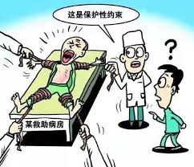
- 白天應每2小時鬆開一次約束帶，夜晚約4小時 鬆開一次；若個案為老人、關節炎或有關節障礙，致關節容易變僵硬者，應每1～2小時做一次關節運動，且每1～2小時檢查個案的血液循環，是否有發紅或蒼白、皮
膚變冷等狀況。
- 鬆開約束帶時要檢查個案的皮膚狀況，是否有發紅或受傷，需要時可使用冷霜保護潤滑皮膚。

蕭中正醫院附設居家護理所 關心您 !

